UN SABATO SANTO CHE NON FINISCE PIÙ
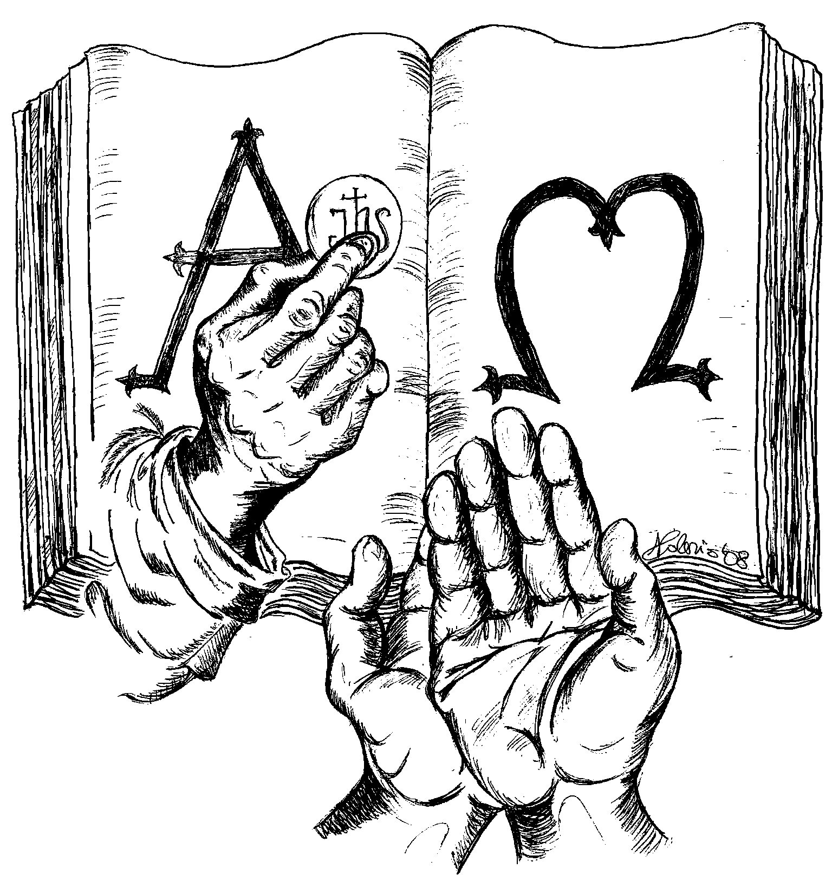
Ricordo ancora e sempre, con una certa tristezza, il funerale di Mario quando ero parroco a Nomi; ricordo con nostalgia il funerale del diacono Walter a Rovereto. Sì, li ricordo in questi giorni inediti e surreali, quei mesti funerali del sabato santo, senza campane, senza acqua santa, senza suono dell’organo. La liturgia della Chiesa nel Triduo Pasquale, quando ricorda la passione, la morte e la sepoltura del suo Signore Gesù Cristo, celebra in modo asciutto, senza la Messa, la liturgia funebre, quasi a partecipare alla vicenda di quel Salvatore che moriva abbandonato dai discepoli, rifiutato dal suo popolo, schernito dai pagani, autorità e soldati. Così come avviene in certi funerali senza il corpo del defunto, perché magari, come è tragicamente capitato, è scomparso nel fondo dell’oceano o in un crepaccio sulle vette.

Oggi avvertiamo come lacerante il momento supremo della morte senza che ci sia nessuno che ti tiene la mano: lasciati soli!
Ma una cosa non mancava e non manca a quei funerali “da sabato santo”: la partecipazione della comunità, vero conforto per i famigliari. Ecco cosa ci manca in questi tremendi giorni di pandemia: la comunità, la presenza degli altri, la partecipazione. Quel dato essenziale, che il Concilio Vaticano II ci ha fatto riscoprire per ogni celebrazione, per la vera liturgia, dove la comunità non può mai essere assente. Questo oggi ci manca terribilmente e tremendamente in giorni, in domeniche, in celebrazioni senza l’assemblea liturgica.
Proprio da noi dove i funerali, si celebrano ancora, soprattutto nei paesi e nelle valli, come un momento di grande e insostituibile rilevanza comunitaria e di partecipazione nella solidarietà umana e cristiana che si esprime nei gesti tradizionali: nell’offrire un abbraccio ai familiari, nel dare l’acqua santa al defunto, nel canto e nella preghiera. Oggi avvertiamo come lacerante quel momento supremo senza nessuno, lasciati soli!
In questa occasione un prete almeno c’è; il prete non può mancare perché la sua presenza rappresenta tutta la comunità cristiana.
La Chiesa comprende questa esigenza di una presenza e, pur rispettando le norme sagge e prudenti, soffre per questa limitazione. Ma, come cantava Adriano Celentano, questa volta almeno un prete c’è! Sì il prete c’è e ci deve essere; lui che in quel momento, come in tante altre occasioni, ma qui in modo del tutto speciale, pur nella sua povertà e limitatezza umana, rappresenta tutta la comunità cristiana che saluta, che prega, che accompagna, con il pensiero della fede o anche solo con l’umana fraternità, quell’ultimo atto di pietà che ha il suo momento culminate nella preghiera. La liturgia definisce quel momento, pur semplice e abbreviato, come “Ultima raccomandazione e commiato”; “l’Ad-Dio” cristiano, l’augurio sincero e affettuoso di essere accolti da Dio in Paradiso! Quella preghiera che è l’ultima opera di misericordia in quel frangente in cui altro non si può più fare, che pregare.
Al sacerdote è chiesto in quell’estremo lembo, quasi prolungamento di una vita ormai conclusa, di essere il rappresentante, il tramite di una comunità che soffre, che prega, che è solidale, ma che è purtroppo assente. Una comunità che può essere anche rappresentata solo da un gruppo qualificato di fedeli, come precisa in alcune circostanze celebrative anche il Rito per l’Iniziazione Cristiana degli Adulti.
Al sacerdote è chiesto molto e qualche volta magari non ce la fa (pover’uomo!). Valgono oggi particolarmente le parole delle Premesse al Rito delle Esequie che hanno degli accenti di grande umanità, come quando invitano i sacerdoti ad essere attenti perché “Nel recare il conforto della fede, le loro parole siano di sollievo al cristiano che crede, senza urtare l’uomo che piange” (n. 17); e successivamente ancora: “I sacerdoti sono ministri del Vangelo di Cristo, e lo sono per tutti” (n. 18), anche per quanti, credenti o meno, praticanti o meno, sono oggi più che mai presenti e coinvolti in questi tristi e mesti, quasi disumani, funerali.

Penso a quelle comunità cristiane che non hanno potuto dimostrare, con una presenza corale orante, l’affetto sincero per il loro pastore
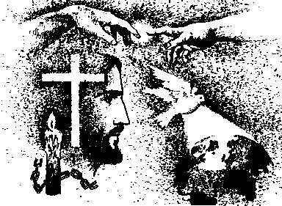
Ci manca questo aspetto comunitario che andrà ripreso e recuperato in tempi più favorevoli, una volta terminata la pandemia. Saranno da trovare modi e occasioni che la fantasia pastorale potrà intraprendere nelle varie comunità per manifestare e celebrare una partecipazione al lutto, con la preghiera e l’umana vicinanza. Penso anche a quelle comunità cristiane che, come autentiche famiglie ampliate, non hanno potuto questa volta ricambiare il gesto nell’accompagnare il loro pastore, con riconoscenza, all’estrema dimora.
Ma il pensiero va anche a chi muore solo, in una stanza asettica di ospedale dove l’umanità di medici e infermieri può alleviare ma non sostituire la presenza di un famigliare, il volto amico, la mano dolce e la parola silenziosa di un congiunto. Anche qui è dato ai sacerdoti di compiere la loro missione, il loro ministero. Non tanto di continuare la visita ai malati e anziani nelle loro case e nelle case di riposo, con il rischio di spargere il virus (così anche per i Ministri straordinari della Comunione), ma di intervenire solo nei casi gravi ed eccezionali per conferire quelli che si chiamano gli ultimi Sacramenti. A differenza del modo usuale di intendere, non si tratta dell’Unzione degli infermi (la vecchia “estrema unzione”), ma di quello che è in verità l’ultimo Sacramento: il Viatico, cioè il Pane dell’Eucaristia per l’ultimo viaggio, accompagnato anche dal Sacramento del perdono.
In questi momenti laceranti per il distacco, purtroppo oggi silenzioso e a volte quasi freddo e lontano dai propri cari, mi sovviene un racconto che mi fece tanti anni fa monsignor Lorenzo Dalponte, sacerdote del Lomaso, come don Guetti, per tanti anni docente e dirigente al Collegio Arcivescovile. Mi raccontava di essere andato un giorno a trovare un vecchio “famiglio” (quegli uomini che lavoravano nei campi e nelle stalle delle nostre famiglie contadine e vivevano con loro pur non essendo parenti), ormai in fin di vita all’ospedale di Tione. Con delicatezza don Lorenzo gli aveva fatto capire che era ormai alla fine; il vecchietto, senza tanti giri di parole, gli rispose che lo sapeva bene. Ma una cosa, disse, lo consolava: avere un funerale! Don Lorenzo sorpreso gli disse allora: non vorrai mica che ti buttino come un cane sulla “busa della grassa…”. No – rispose l’uomo, semplice ma arguto – lo so che avrò il mio funerale in chiesa; ma mi consola, soprattutto, sapere che tanti in quel momento nella nostra chiesa pregheranno per me. Siccome Gesù ha assicurato che quando due si saranno impegnati in una preghiera unanime, lui li ascolta (cfr Mt 18, 19-20); questo mi dà una grande consolazione, una grande certezza: essere con il Signore, che non mi rifiuta, non mi respinge e non mi abbandona. Che testimonianza splendida di fede, dichiarava don Lorenzo.
Nella corso della vita, di fronte alla morte, nel caso di gravi malattie, a volte non ci resta che il bel segno di carità di pregare per gli altri
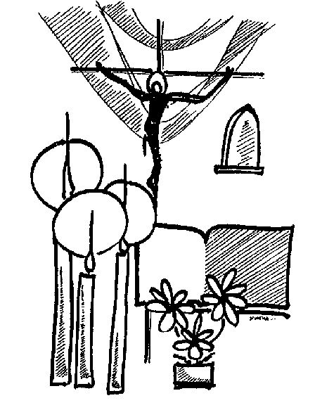
Nella morte ognuno di noi è alla fin fine solo; sempre da soli si attraversa la morte e proprio per questo ci è necessario qualcosa o qualcuno che ci sostiene e ci accompagna: la fede, l’umana solidarietà. Anche oggi, allora, anche se fisicamente non possiamo accompagnare le persone care, i nostri conoscenti e amici e tanti altri, possiamo almeno pregare per loro. Nella vita, di fronte alla morte, di fronte a gravi malattie, a volte non possiamo fare altro che compiere questo atto tipico della carità cristiana: pregare per gli altri. Non per lavarcene le mani ma per affidare quella persona, viva o defunta, e quella situazione alle mani di un Dio che è Padre, Padre onnipotente, anche oggi.
L’altro giorno una signora al telefono mi ha ricordato un’antica forma di devozione popolare praticata nelle nostre case. Di fronte a quella drammatica scena trasmessa in televisione di una lunga trafila di camion militari pieni di bare, che partivano da Bergamo, ha preso in mano la corona (!) del Rosario per pregare la pratica delle cento “Requiem aeternam” (le cosiddette in dialetto: “zento requie”; ossia, recitare cento volte “L’eterno riposo”) per quei poveri morti. Una litania che mentre la voce fa scorrere la preghiera ci fa pensare a quei tanti, troppi “caduti” di una guerra strana e inusitata che ci fa sentire disarmati di mezzi umani con un solo strumento, quello dell’amore: cioè la preghiera a Dio e la solidarietà umana, compiute insieme.
In questi giorni da “venerdì santo”, con tanti uomini e donne crocifissi dalla malattia e dalla solitudine, dalla paura e dall’angoscia, da un lavoro sanitario portato fino all’estremo delle forze, non attendiamo solo un “sabato santo” di silenzio e di vuoto, che non finisce più, ma l’alba nuova della Pasqua, della risurrezione di Cristo che è anche la nostra. Ci ripete con forza San Paolo: “Se noi abbiamo avuto speranza in Cristo soltanto per questa vita, siamo da commiserare più di tutti gli uomini. Ora, invece, Cristo è risorto dai morti, primizia di coloro che sono morti…Siano rese grazie a Dio, che ci dà la vittoria per mezzo del Signore nostro Gesù Cristo!”. Lo crediamo anche per noi e per i nostri morti.
don Giulio Viviani

